Volgende leden mogen we feliciteren met hun verjaardag in mei: Rina Beysen, Josephine Thomas, Willy Verboven, Luc Caris, Alex Verdonck, Liset Hamblok en Willy Hesius zijn deze maand de gelukkigen. Van harte proficiat

Smaakwandeling
Op donderdag 6 april was er weer onze smaakwandeling. Samen met Staf en Jos en niet te vergeten Esmeralda werden er weer een aantal hapjes gemaakt en verpakt. Een heel werk als je weet dat alles volgens de haccp normen moet verwerkt worden. Louis zorgde voor het parcours en de plaats van de standjes en Rudi zorgde dat overal het nodige materiaal voorhanden was. En dan moesten nog de standjes bemand worden en dit namen onze medewerkers ter hand. Kortom de organisatie was verzekerd. Ook het weer was niet de grote spelbreker al bleef het niet de hele tijd droog en echt warm was het ook niet maar we hebben niemand horen klagen.
In de zaal was Lilianne diegene die de gasten die niet mee wandelden aan hun hapjes hielp.
Dat aan de smaakwandeling een leerfunctie gekoppeld is hebben alle deelnemers geweten want ze moeten de smaak van de hapjes trachten te benoemen en daarin waren er toch nog wel wat verschillen. De 3 beste ploegen kregen een kleine attentie, wat dan weer een aangename verrassing was voor die deelnemers. Voor de afwezige moet gezegd worden dat ze weer eens een fijne activiteit gemist hebben en dat we volgend jaar een ander concept gaan volgen. De wandeling zal blijven maar dan in vorm van een zoektocht waar je moet trachten het gerecht te benoemen dat je na de wandeling geserveerd krijgt. En dit in het teken van de streekgebonden gastronomie.
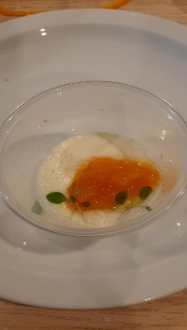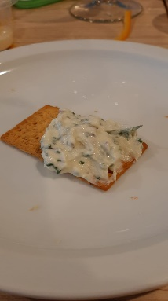

Graag wil ik nog even alle bestuursleden en medewerkers bedanken voor hun inzet en dit niet alleen voor deze activiteit maar ook voor de hulp bij de paasdrink en de lentetocht

Paasdrink
Onze paasdrink werd in eerste instantie door het ruim op voorhand voorspelde slechte weer met een week uitgesteld. En ja hoor. Van de voorspelde regen kwam niks in huis. Het was heel de dag droog maar erg fris, gelukkig dat we waren want het is niet gezellig als je kou moet lijden.
Vol verwachting dus naar 22 april uitgekeken en jawel hoor. Daar waar men eerst mooi weer en aangename temperaturen voorspelde kwamen de weergoden ook hier roet in het eten gooien. Het was namelijk nat en ook nog wat frisjes en dat had dus gevolgen voor de opkomst. Onze leden waren niet met heel veel (34 bonnetjes werden ingeleverd) maar het was toch nog wel gezellig . De les die we geleerd hebben is dat we nooit nog iets een weekje uitstellen. 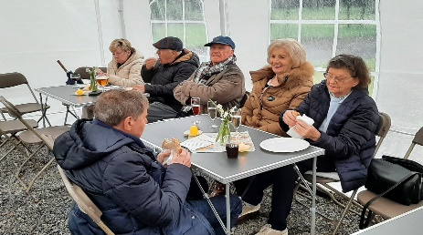

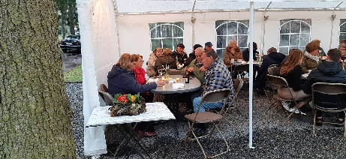

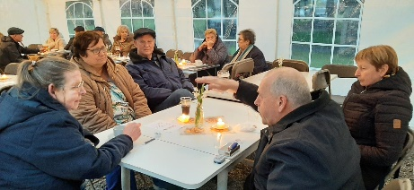

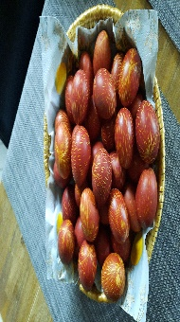

Onze lentetocht
Op dinsdag 25 april was er de lentetocht. Een wandeltocht die we samen met het trefpunt Lommel Centrum organiseren.
We mogen spreken van een geweldig succes want we hadden 145 wandelaars die we mochten ontvangen. Dit waren er maar liefst 51 meer dan verleden jaar. Louis had trouwens een mooi parkoers uitgestippeld. Een wandeling van 5 km., eentje van 8 km en voor de echte wandelaars eentje van 13 km. En als toemaatje kregen ze er telkens een paar honderd meter gratis bij.
Kwestie van iedereen goed te verzorgen. De reactie van de meeste wandelaars was dat het goed wandelen is hier in de bossen van Werkplaatsen. Ook na de wandeling was het gezellig in het muzieklokaal. De meeste wandelaars bleven iets eten of iets drinken en in de namiddag mochten we de fietsgroepen van het Centrum en de Kolonie ontvangen. Wat wel opviel was de magere opkomst van onze leden. De lentetocht is ook een activiteit waar je vrijblijvend naar toe kan komen om een gezellig praatje te maken en je hoeft niet perse te gaan wandelen

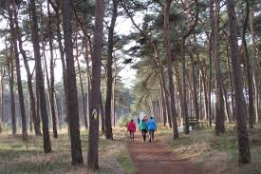

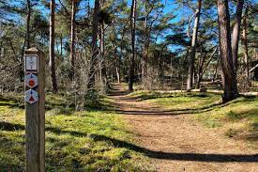

Lente: alles is naar de knoppen.

Lente. De tulpen gaan weer uit hun bol.

Hopelijk een echte start nu

Agenda mei
Op 25 mei staat onze volgende activiteit op het programma.
We bezoeken die dag een kaasmakerij in Achel. Na verleden jaar een melkvee bedrijf te hebben bezocht gaan we nu een stapje verder kijken en zien we van die melk tal van producten maken. Zie aparte uitnodiging

Agenda juni
Op donderdag 15 juni zijn er 2 activiteiten. In de namiddag is er ons petanque toernooi en om 19 u organiseren we onze 1 ste wijnproefavond.
Zie ook hier de aparte uitnodiging

Platina huwelijk bij Henri en Lucie
Het komt niet vaak voor en je moet al veel geluk hebben om dit mee te maken maar bij Henri Bloemen en Lucie Ooms is het zover. Al 70 jaar delen ze lief en leed en al is het soms een beetje moeilijk toch willen we het echtpaar onze welgemeende felicitaties laten geworden.

Zoek de brievenbus april
Deze brievenbus staat in de Leliestraat 21

